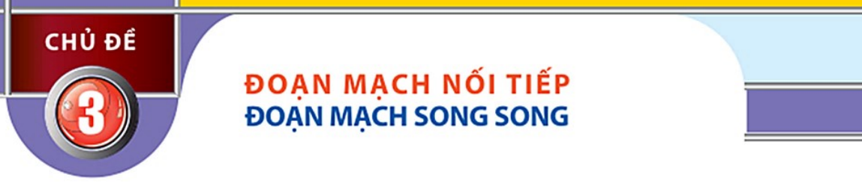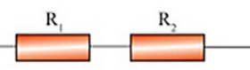
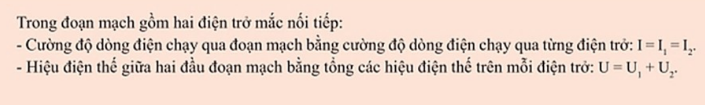
Ta có: U= U₁+U₂ (1)
Mà U= RI thay lần lượt vào (1)
- R_{nt}I= R₁I₁+ R₂I₂ (2)
MÀ I=I₁=I₂
- R_{nt}I= R₁I+ R₂I
- R_{nt}= R₁+ R₂+…
R_{nt}: ĐIỆN TRỞ MẠCH NỐI TIẾP

TỔNG KẾT: mạch nối tiếp có nhiều điện trở
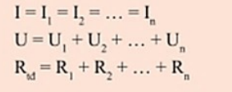
LUYỆN TẬP 6 /25
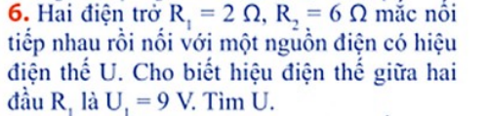
TÓM TẮT  R₁= 2 (Ω)  R₂ = 6 (Ω)  U₁= 9(V)  U =?( V)  BÍ KÍP GIẢI  1.NHÌN I= $\frac{U}{R}$ KIẾM 2 ĐẠI LƯỢNG CÙNG SỐ.  (R1, U1)  2. TÍNH ĐẠI LƯỢNG CÒN LẠI (I₁)  3. MẠCH GÌ? , MẠCH NỐI TIẾP. CÓ CÁI BẰNG NHAU? I BẰNG NHAU => I TOÀN MẠCH  4. TÍNH R_{NT} hoặc R toàn mạch  5 TÍNH THEO Y/C ĐỀ | GIẢI  CDDĐ QUA R₁  I₁= $\frac{U_{1}}{R_{1}}$ = …= 4,5 (A)  VÌ MẠCH LÀ MẠCH NỐI TIẾP NÊN  I= I₁= …= 4,5 (A)  ĐIỆN TRỞ TOÀN MẠCH  R_{nt}= R₁+R₂=2 +6 =8 (Ω)  HDT TOÀN MẠCH LÀ  I= $\frac{U}{R}$ => U= IxR_{nt}=4,5x 8= … (V)


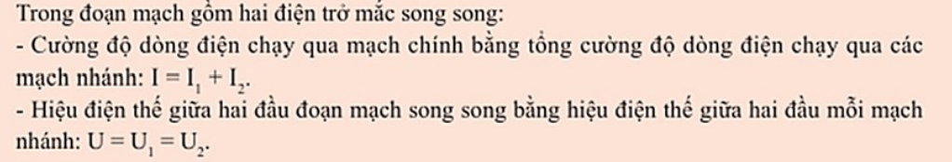
Ta có I = I₁+I₂ (1)
MÀ I= $\frac{U}{R}$ THAY lần lượt VÀO (1)
- $\frac{U}{R_{SS}}$= $\frac{U_{1}}{R_{1}}$ + $\frac{U_{2}}{R_{2}}$ (2)
MÀ U = U₁=U₂
(2) => $\frac{U}{R_{SS}}$= $\frac{U}{R_{1}}$ + $\frac{U}{R_{2}}$
=> $\frac{1}{R_{SS}}$= $\frac{1}{R_{1}}$ + $\frac{1}{R_{2}}$
VÍ DỤ: CÓ R₁= 50 (Ω), R₂= 150 (Ω) TÍNH ĐIỆN TRỞ TOÀN MẠCH SONG SONG.
TÓM TẮT  R₁= 50 (Ω)  R₂= 150 (Ω)  R_{SS}= ? (Ω) | GIẢI  ĐIỆN TRỞ TOÀN MẠCH SONG SONG LÀ  $\frac{1}{R_{SS}}$= $\frac{1}{R_{1}}$ + $\frac{1}{R_{2}}$  = $\frac{1}{50}$ + $\frac{1}{150}$ =$\frac{2}{75}$  $\frac{1}{R_{SS}}$=$\frac{2}{75}$  - R_{SS}= 37,5 (Ω)

